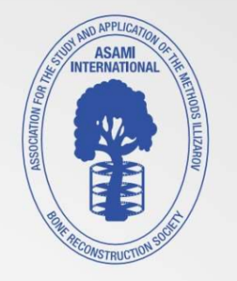
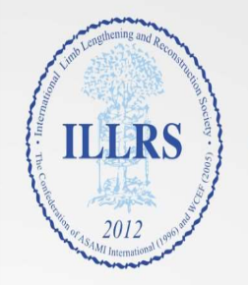
上海外固定与肢体重建培训班通知

（第28期llizarov技术与肢体重建培训班）
尊敬的各位同道：
为继续普及Ilizarov技术、现代外固定和肢体重建的基本理论、基本知识和基本技能，进一步满足越来越多的临床骨科医生及相关领域专业人士对肢体畸形矫正与功能重建的国内外新技术、新理论、新知识的渴求，秦泗河教授决定于2024年3月15日至17日在上海举办“外固定与肢体重建培训班”，暨“第28期Ilizarov技术与肢体重建培训班”，3月15日（周五）下午学员报到。
本届学习班由秦泗河主任，同济大学附属上海四院刘铭主任和浙大附属二院朱跃良主任授课。重点内容为：“复杂创伤骨折超微创治疗”和“创伤后四肢残缺修复重建、下肢短缩延长”。培训方法：系统理论授课；现场观摩秦泗河教授手术视频并由秦泗河教授亲自讲解；疑难四肢畸形病例讨论；Ilizarov器械模拟操作。欢迎骨科及相关专业（骨科、小儿外科、神经外科、再生医学、生物医学工程、外固定器及矫形器支具研制公司）的有志于肢体创伤救治、畸形矫正、残缺修复与功能重建的医生、学者报名参加，秦泗河矫形外科将对具备条件者给予多方面支持。

承办单位：同济大学附属上海第四人民医院
培训时间：2024年3月15日（周五）-2024年3月17日（周日）
培训地点：同济大学附属上海第四人民医院1楼远程会诊中心
学员报到：上海市三门路1279号，上海第四人民医院1楼远程会诊中心（3月15日周五13:30--21:30）
学员食宿：会务组可协助安排，费用自理
推荐宾馆：汉庭优佳酒店（殷高西路506号），近医院
亚朵酒店（逸仙路1339号），近殷高西路地铁站
培训费用：2000元/人（含学习资料等），建议参加培训学员提前缴费注册
缴费信息
账户名：上海市第四人民医院
账户号：3100 1533 9000 5000 0144
开户行：中国建設银行上海同心路支行
备注：汇款时请在备注处写清注册人姓名、单位，并留存汇款凭证，照片截屏或纸质凭证均可。
在线报名：请扫描下方二维码报名注册
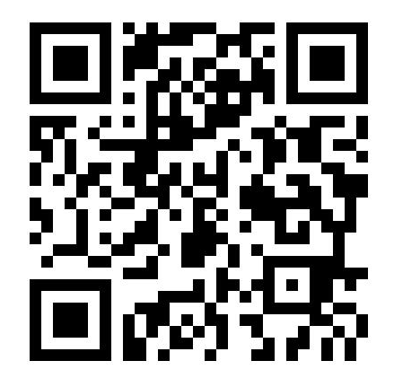
会务联系：
上海四院刘铭团队 王梦然：13524198166 唐佳昕：18801966627
北京秦泗河矫形外科办公室 电话：010-58122956（工作时间）
课程辅导 李昊伟 13585599202
主办单位：国际Ilizarov技术与肢体延长与重建学会（ASAMI&ILLRS）中国部
承办单位：同济大学附属上海第四人民医院
秦泗河
国际Ilizarov技术和肢体延长与重建学会（ASAMI&ILLRS）中国部 主席
第六届世界肢体重建大会（ASAMI&ILLRS-BR） 组委会 主席

2024年1月15日

